INITIATIVE LEBENSWERTES ANDRITZ

Zusammenfassung geplanter ÖV Maßnahmen Stadt Graz / Andritz

Chronologie:
Feb. 2021: Machbarkeitsstudie Mini U-Bahn (Holding)
Frühj. 2021: Diverse Konzepte: City S Bahn, S-Bahn-Tunnel kurz, S-Bahn-Tunnel lang, Straßenbahn Maximalvariante, etc.
Mai 2021: Einrichtung Expertengremium zur vergleichenden Bewertung
Mai 2022: Bericht des Expertengremiums (ÖVS Graz Endbericht)
Nov. 2022: Endbericht der Hüsler/König-Studie (ÖV Gesamtsystem Graz)

ÖVS Graz Endbericht:
- Detaillierte Beschreibung von fünf Konzepten
- Vergleichende Bewertung auf Grundlage der Mobilitätsstrategien der Stadt Graz und des Landes Steiermark, Verkehrsmodellierungen und Kostenvergleichen
- Synthese: über alle Konzepte hinweg einhellig empfohlene Maßnahmen
- Politisch noch in Diskussion: S-Bahn-Tunnel kurz oder lang, Entscheidung bis Ende 2022?

Syntheseteil des ÖVS Endberichts (s. Abb. auf Rückseite):
- Straßenbahn als ÖV‐Hauptverkehrssystem in Graz, weiterer Ausbau von Teilstrecken (z.B. Nordwestlinie ab Roseggerhaus zum NVK Gösting)
- Ausbau der S‐Bahn: Neubaustrecke Gösting - Peggau/Frohnleiten inkl. viergleisigem Ausbau Hauptbahnhof - Gösting und Bau Nahverkehrsknoten (NVK) Gösting

Perspektiven für Andritz:
- Zusätzliche Straßenbahnlinie 5 (nach Reininghaus über Hauptplatz zum NVK Webling), Änderung der Linienführung der Straßenbahnen 15 (entlang der neuen Südwest-Linie nach Puntigam) und 3 (über die Krenngasse nach St. Peter).
- Anbindung Andritz an NVK Gösting durch neue Buslinie(n), über neue Murbrücke?
- Zusätzliche S-Bahn Stationen im Norden (Raach, Center Nord)
- City S Bahn ('Brenner Studie') hätte Straßenbahnverlängerung nach Oberandritz vorgesehen, plus Schienenanbindung an NVK Gösting (Nutzung der Schleppbahntrasse), wird aber politisch nicht mehr weiterverfolgt.

Aus Sicht der Verkehrsplanung ist Andritz ÖV-mäßig gut erschlossen, es besteht kein Handlungsbedarf und daher ist auch kein weiterer Ausbau vorgesehen. Allerdings ist das Zentrum von Andritz mittlerweile verkehrsmäßig sehr belastet und es gibt kaum Platz für zusätzlichen Busverkehr. Die räumlichen Konsequenzen der jetzigen ÖV Situation beeinträchtigen auch die Funktion und Aufenthaltsqualität des Andritzer Zentrums. Lösungen sollten daher im Bezirk entwickelt und an die Stadt/Verkehrsplanung herangetragen werden (z.B. Reorganisation Busverkehr, Anbindung an S-Bahn und NVK Gösting).
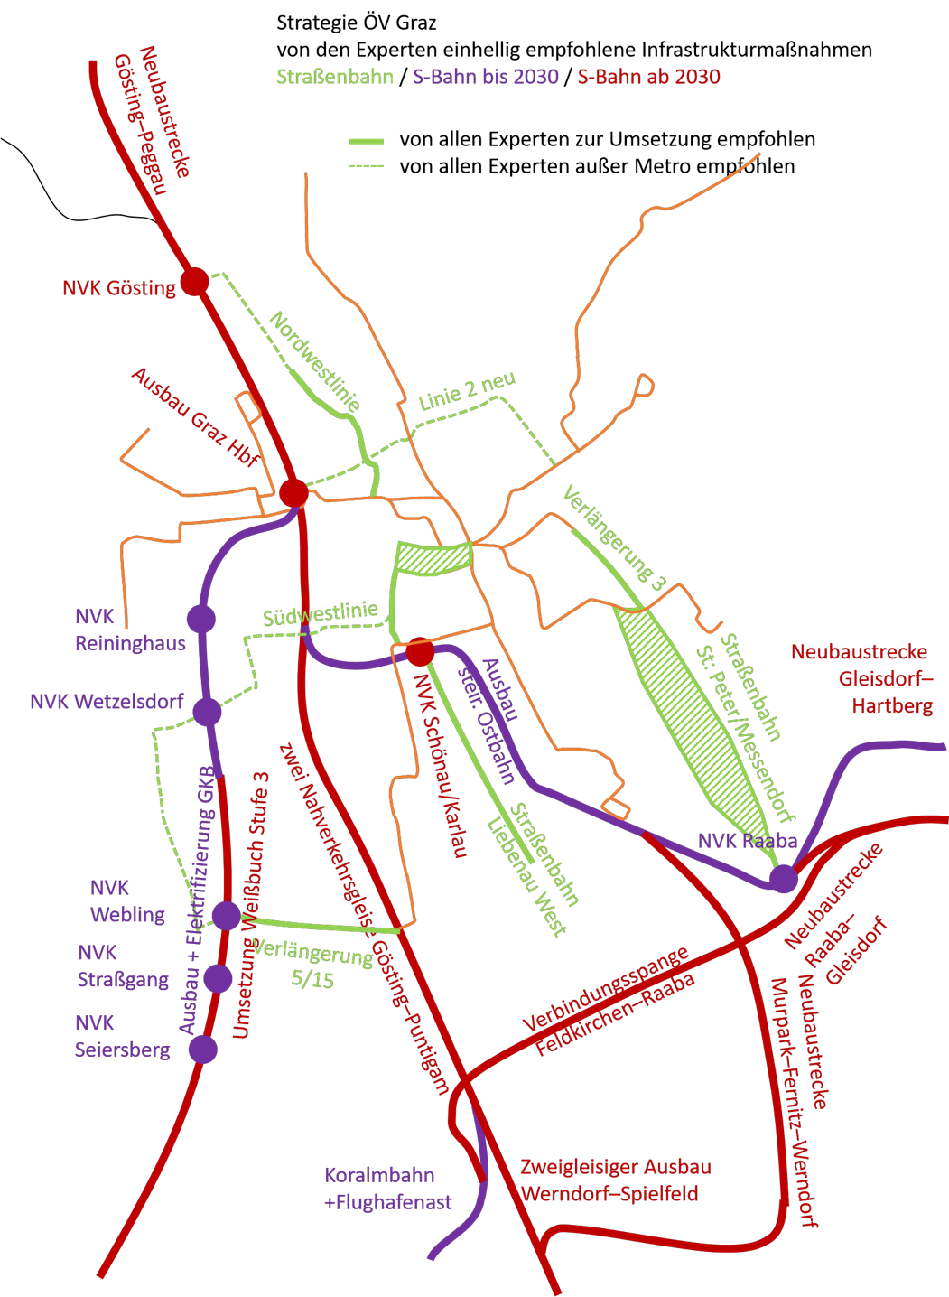
S-BahnTunnel

Abb.: Einhellig empfohlene Maßnahmen (Quelle: ÖVS Endbericht) inkl. S-Bahn Tunnel kurz

